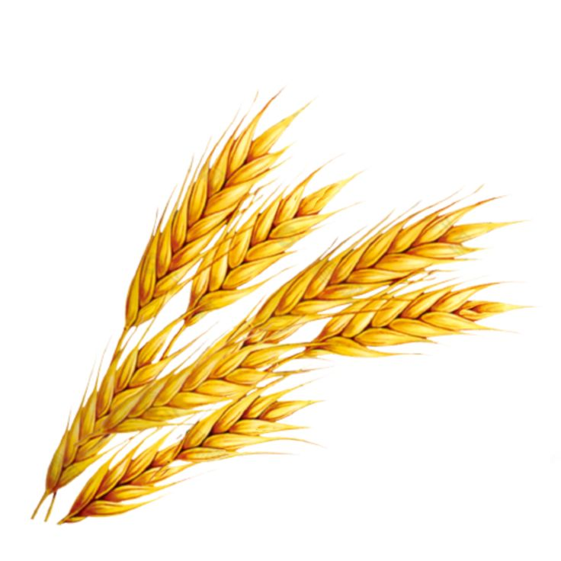
DOŻYNKI
Informacja dla rodziców z dziećmi

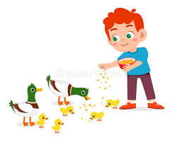
STREFA DLA DZIECI!
Poznaj z bliska skrzydlatych
mieszkańców wsi!
🐥 PTASIE ZOO 🐥
Strefa obserwacji i poznawania zwierząt gospodarskich

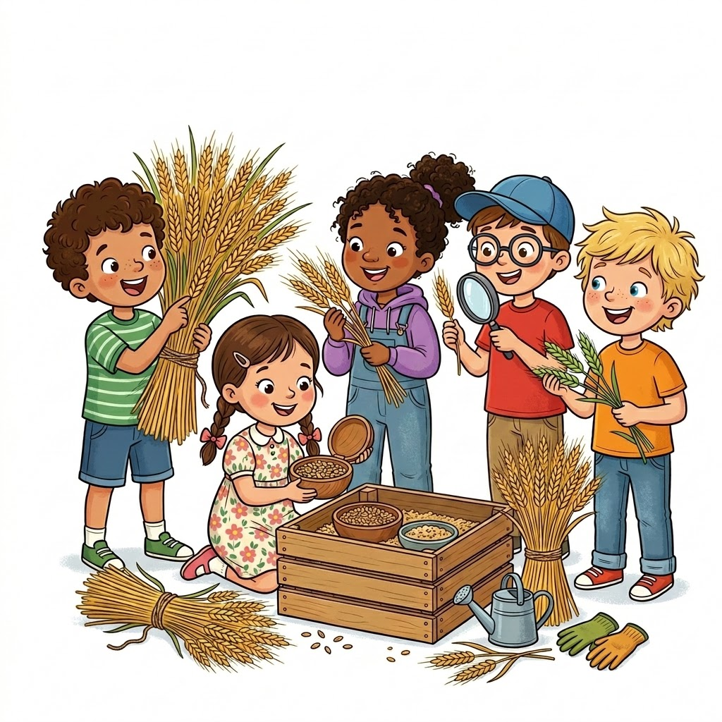

🌾 MŁODY ODKRYWCA ZBÓŻ 🌽
Rozpoznawanie ziaren zbóż!
Czy potrafisz odróżnić pszenicę od jęczmienia? Dotknij, porównaj i zobacz z czego powstaje nasz codzienny chleb!

